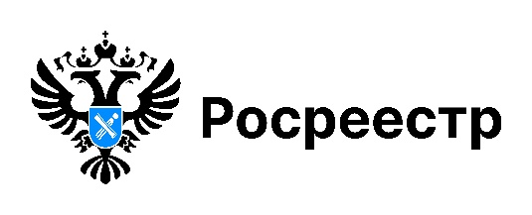

АНОНС

«Горячая» телефонная линия
ко Дню правовой помощи детям

В среду, 5 ноября 2025 года, в Управлении Росреестра по Новосибирской области состоится «горячая» телефонная линия по вопросам заключения сделок с участием несовершеннолетних.
В рамках «горячей» телефонной линии граждане могут получить информацию:
- о требованиях к договорам, одной из сторон которых является ребенок;
- об определения долей в праве собственности на недвижимость, приобретенную с использованием средств материнского капитала;
- о порядке предоставления документов на государственную регистрацию сделки с участием несовершеннолетних.
Звонки будут приниматься с 10:00 до 12:00 часов.
На вопросы ответит заместитель начальника отдела государственной регистрации недвижимости Тукачева Жанна Викторовна по телефону 8 (383) 236-01-38.

материал подготовлен Управлением Росреестра
по Новосибирской области

Об Управлении Росреестра по Новосибирской области
Управление Федеральной службы государственной регистрации, кадастра и картографии по Новосибирской области (Управление Росреестра по Новосибирской области) является территориальным органом федерального органа исполнительной власти, осуществляющим функции по государственной регистрации прав на недвижимое имущество и сделок с ним, государственному кадастровому учету недвижимого имущества, по оказанию государственных услуг в сфере осуществления государственной регистрации прав на недвижимое имущество и государственного кадастрового учета недвижимого имущества, землеустройства, государственного мониторинга земель, лицензирования геодезической и картографической деятельности, а также функции в сфере геодезии и картографии, наименований географических объектов, по федеральному государственному контролю (надзору) в области геодезии и картографии, федеральному государственному земельному контролю (надзору), государственной кадастровой оценке объектов недвижимости, федеральному государственному контролю (надзору) за деятельностью саморегулируемых организаций. Руководителем Управления Росреестра по Новосибирской области является Светлана Евгеньевна Рягузова.

Контакты для СМИ:
Управление Росреестра по Новосибирской области
630091, г. Новосибирск, ул. Державина, д. 28
Электронная почта:
oko@r54.rosreestr.ru
Сайт: Росреестр
Соцсети: ВКонтакте, Одноклассники, Яндекс.Дзен, Телеграм

